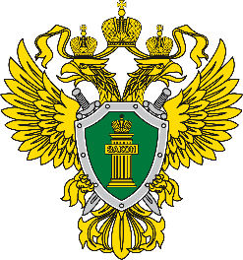

## 

## ПРОКУРАТУРА

## АЛАРСКОГО РАЙОНА

# И Н Ф О Р М И Р У Е Т:

**Уважаемые жители Аларского района!**

Помните о необходимости соблюдения Правил дорожного движения и обеспечения своей безопасности!

Управлять скутером и мопедом могут лица, достигшие 16 лет, получившие водительское удостоверение категории «А1» (легкие мотоциклы), категории «М» (мопеды, скутеры, мотороллеры). Ответственность за управление транспортным средством водителем, не имеющим права на управление транспортными средствами, предусмотрена ч. 1 ст. 12.7 Кодекса РФ об административных правонарушениях санкция статьи предусматривает наказание в виде штрафа в размере от 5000 до 15000 тыс. руб. При отсутствии самостоятельного заработка у несовершеннолетнего, административный штраф взыскивается с его родителей или иных законных представителей.

Действия несовершеннолетних, взявших без разрешения родителей принадлежащее последним транспортное средство с целью прокатиться или поучиться им управлять расцениваются как преступление, предусмотренное ст. 166 УК РФ – неправомерное завладение автомобилем или иным транспортным средством без цели хищения (угон), санкция статьи предусматривает наказание в виде штрафа в размере до ста двадцати тысяч рублей, либо принудительными работами на срок до пяти лет, либо арестом на срок до шести месяцев, либо лишением свободы на срок до пяти лет. Под неправомерным понимается завладение транспортным средством без ведома или разрешения его собственника или лица, у которого данное транспортное средство находится во владении. Уголовной ответственности за угон подлежат лица с 14 лет.

В том случае, если инспектором ГИБДД в ходе остановки транспортного средства будет зафиксирован факт передачи несовершеннолетнему права управления транспортным средством родителем либо иным лицом, то данное лицо будет подлежать административной ответственности по ч. 3 ст. 12.7 КоАП РФ, санкция предусматривает наказание в виде штрафа в размере 30000 тыс. руб.

24.05.2024